同课异构展风采，送教活动收益多
——记双流区李中军名师工作室5月30日送教研修活动
2022年5月30日下午，李中军名师工作室全体成员相聚在美丽的永安中学。本次活动共三项内容：首先由棠湖中学吴梦莎和李宇潇两位老师呈现两堂送教课，其次进行评课环节，最后是李中军导师做专题讲座。
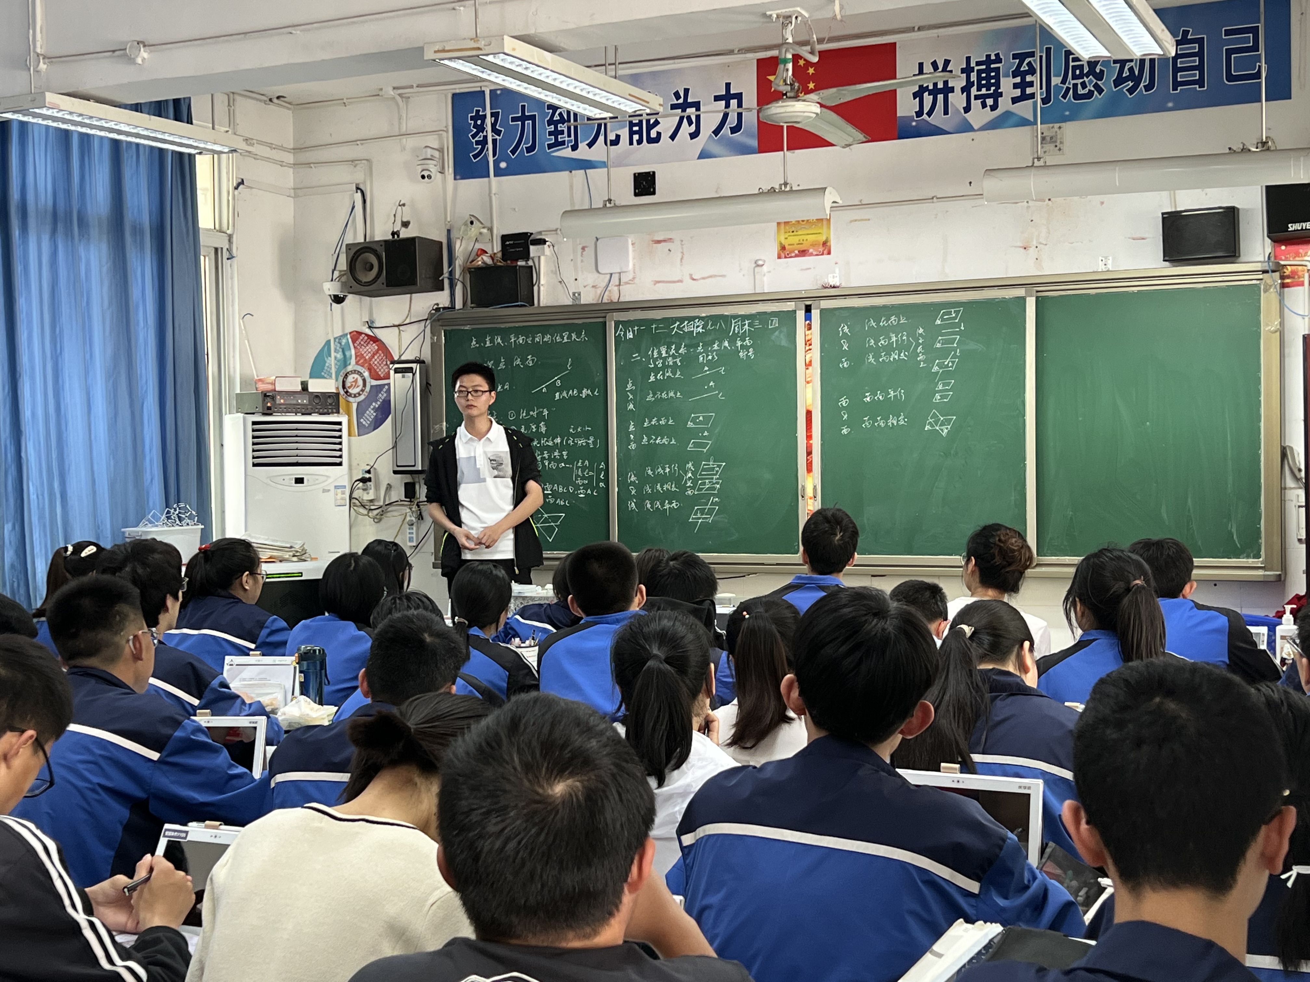
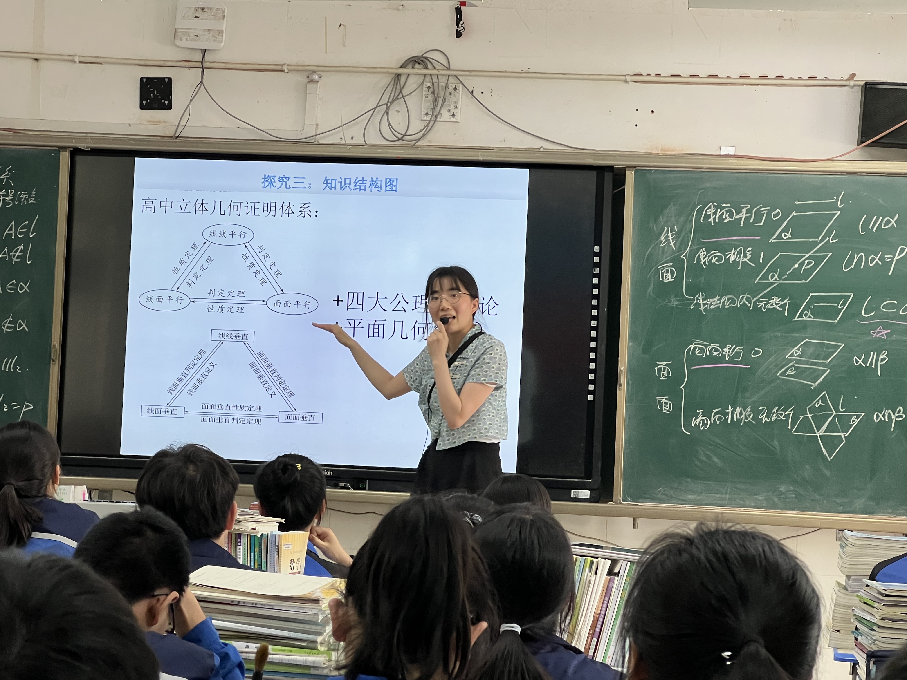
活动第一项，听课。吴梦莎和李宇潇两位老师“同课异构”上了两堂各具特色的送教课。吴梦莎老师从整体到局部的观点，导入本节课，引领学生开启空间点线面的位置关系起始课。并从横向入手，从各个维度讨论点线、点面、线线、线面、面面位置关系，最后引导学

生了解本章知识框架。李宇潇老师从特殊到一般的观点，导入本节课，引领学生开启空间点线面的位置关系起始课。并从纵向入手，从各个维度讨论点线、点面、线线、线面、面面位置关系，最后引领学生了解本章知识框架。两堂课，展现出了两位老师扎实的教学功底。

活动第二项，评课。在评课环节，郑马莲、王灵、孟瑞、公兴中学教师等几位老师对这两节节课给与了肯定，也提出了一些建议。比如，平面的顶点表示法，提问是否恰当；线面平行的图形语言，应该强调画法；问题指向是否明确；异面直线的概念怎么处理等等。最后，李中军导师提出，两位老师的设计和上课流程很好，没有真正调动大部分学生进行思考，教师讲得多，学生练的少。所以我们的课堂应建立在具体学情上再来研究教学设计，让学生动起来。
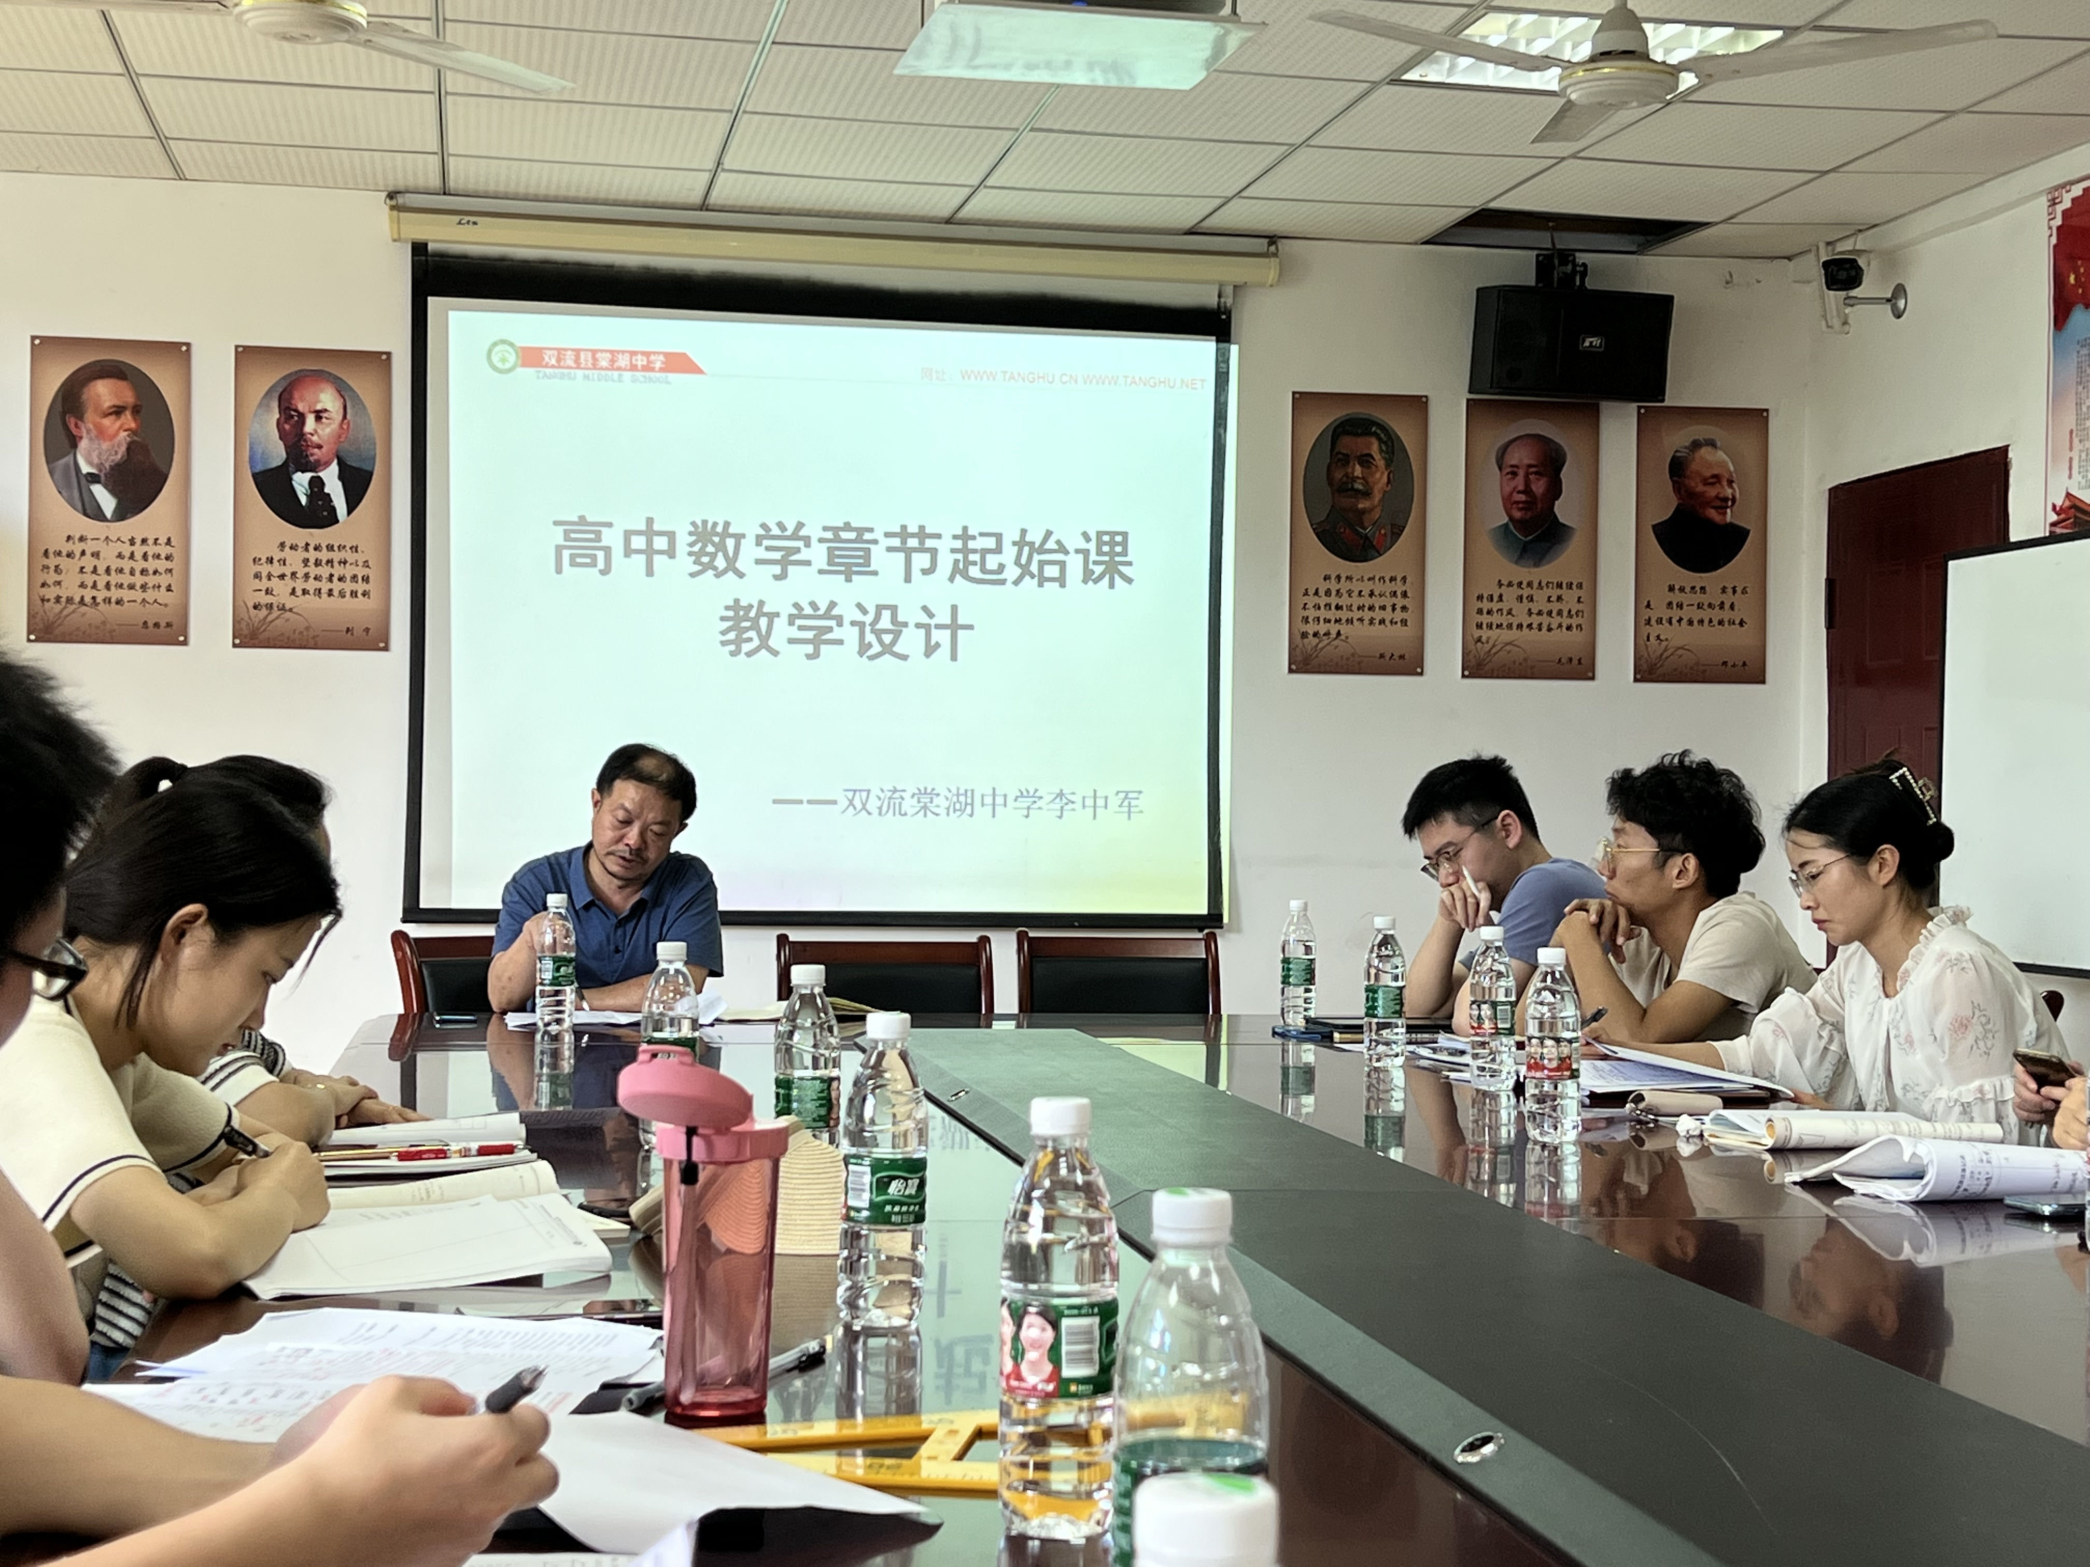
活动第三项，李中军导师作《高中数学章节起始课教学设计》的专题讲座，从以下几个方面：1.章节起始课的理论意义；2.章节起始课构建；3.章节起始课教学设计。李老师的讲座让大家受益匪浅，对今后教育教学工作有很大帮助。
本次活动内容丰富，节奏紧张，但是大家收获满满。最后导师李老师对学员们提出要求，要认真研究章引言、挖掘其内涵，注重情境与问题的有机结合，注重整体设计，注重数学发展史、相关文化的渗透，并做了任务分配。相信工作室的所有成员在李中军导师的引领下，业务水平都有质的提升。

